**게임 속 여성 캐릭터의 성적 대상화가**

**실제 남성 유저들의 성적 인식과 태도에 미치는 영향**

김민영, 김유진, 이연정, 장한별, 이종원

청강문화산업대학교 게임콘텐츠스쿨

Email : {ekffo2525}@naver.com, jw@ck.ac.kr

**게임 속 여성 캐릭터의 성적 대상화가**

**실제 남성 유저들의 성적 인식과 태도에 미치는 영향(영어)**

Min-Young Kim, 김유진, 이연정, Han-Byul Jang, Jong-Won Lee

School of Game, ChungKang College of Culture Industries

# **제 1장 서론**

국내 게임 시장이 활성화되면서 매년 수많은 게임이 출시되고 있다. 게임을 홍보하기 위한 다양한 홍보 전략이 많지만 그 중에서도 매력적인 게임 캐릭터를 활용한 홍보전략은 유저들에게 게임을 어필하기에 효과적이다. 그러나 이러한 홍보 전략이 꼭 긍정적인 효과만 불러온 것은 아니다. 지나치게 성적으로 강조한 게임 캐릭터들을 게임 홍보에 사용하는 빈도도 높아졌기 때문이다.

스크린샷, 실내이(가) 표시된 사진

높은 신뢰도로 생성된 설명

* 그림 1 : 에너지경제, 모바일 게임 소아성애 이벤트 논란 기사

특히 여성 캐릭터의 경우 여자 어린이를 성적으로 소비하는 등, 지나친 선정성 논란이 대두되고 있다. 이에 따라 본 눈문에서는 이러한 여성 캐릭터의 소비가 실제 남성 유저들의 성적 인식과 태도에 영향을 미칠 수 있다고 가정하고 연구해 결론을 제시하고자 한다.

# **제 2장 이론적 배경**

## **제 1절 성적 대상화**

성적 대상화는 인간의 성을 성적인 대상물로 바라보거나 직접적으로 성적인 강요를 하는 것으로 인간의 욕구를 충족시키기 위하여 성을 하나의 소모품으로 전략 시키는 행위라고 볼 수 있으며 인간의 성을 직접 혹은 간접적으로 이용하여 이윤추구를 도모하는 것을 의미하는 성 상품화와 유사한 개념이다.

현재 남성중심적 성문화가 고착되어 있기에 남성이 성적 주체가 되고 여성은 객체가 되는, 즉 여성의 성적 대상화 및 성 상품화의 문제가 더 심각하게 대두되고 있다.

## **제 2절 성적 인식과 태도**

성적 인식과 태도는 인간의 성을 대하는 생각과 태도를 의미한다.

선정적인 내용을 담은 성적 콘텐츠를 많이 접할수록 이성을 성적인 대상으로 바라보거나 성을 인격적으로 비하하는 태도를 가질 수 있으며 성범죄나 성적으로 과도하게 묘사되는 변태 행위를 일반적인 성 표현으로 이해하는 등 성에 대해 쉽게 생각한다는 연구 결과가 존재하며 이는 게임의 지나친 선정성 또 한 남성 유저들의 성적 인식과 태도에 부정적인 영향을 끼칠 수 있다는 것을 시사한다.

## **제 3절 게임 내에서 여성 캐릭터를 성적으로 소비하는 사례**

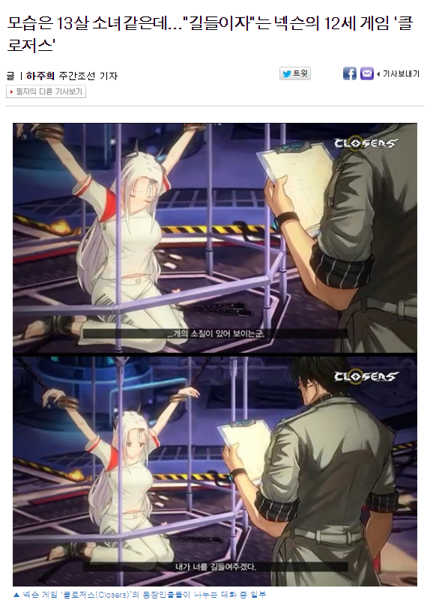

* 그림2 : 주간조선, PC게임 소아성애 논란.

해당 기사 속 캐릭터는 ‘레비아’ 라는 13살 소녀로 13살이라는 설정임에도 불구하고 가슴 등 성적인 부위가 강조된 일러스트를 보여주고 있다. 이 때 당시 캐릭터의 홍보 문구 또한 ‘레비아는 당신만을 위한 도구가 되겠어요’, ‘레비아 길들이기’, ‘복종할게요’ 등의 자극적인 요소가 담겨있는 문구를 사용해 논란이 있었으나 해당 문구 및 일러스트에 관한 수정은 전혀 없었다.

스크린샷이(가) 표시된 사진

매우 높은 신뢰도로 생성된 설명

* 그림 3 : 한경닷컴 게임톡, 소녀전선 청불 논란.

12세 이용가 게임인 소녀 전선에서 ‘666 코드’ [1]를 이용해 노출이 심한 일러스트를 얻을 수 있다는 게 게임물관리위원회에 알려지자 12세 이용가이던 소녀전선이 직권재분류 심의를 받고 다시 ‘청소년 이용불가’ 판정을 받았던 사태이다. 소녀전선은 이 사태 때, 해당 컨텐츠를

수정해 다시 ‘12세 이용가’ 를 유지하였으나 다시 11월 패치에서 예고 없이 해당 컨텐츠를 되살렸다. 해당 일러스트 수정 이후 청화대에 ‘일러스트’ 검열에 대한 청원이 쇄도하는 등 유저들의 불만이 거셌기 때문으로 추정된다.

이 외에도 일러스트의 선정성 관련 논란 등 게임 내에서 지나치게 여성을 성적 대상화해서 소비하는 문제가 드러나고 있다. 그러나 게임사와 유저는 이에 대해 특별한 다른 조치를 취하지 않거나 소극적인 태도를 보이는 것이 전부이다.

# **제 3장 연구 방법**

## **제 1절 설문 조사**

게임 속 캐릭터의 성적 대상화에 대한 심각성을 조사하기 위해 논란이 된 게임의 일러스트가 포함된 총 14문항으로 구성한 설문 조사를 총 100명에게 실시하였다.

### **설문조사 결과 분석**

여성 캐릭터의 경우 해당 일러스트를 보고 성적으로 강한 불쾌감을 느꼈다는 의견이 71명으로 1위 였으며 불쾌감을 느끼지 않았다는 의견이 1명도 존재하지 않았다.

반면 남성 캐릭터의 경우 ‘그저 그렇다’는 답을 한 사람이 38명으로 1위였으며 여성 캐릭터와는 달리 불쾌감이 들지 않았다는 의견도 18명으로 우세했다.

100명 중 게임 속 여성 캐릭터의 지나친 성적 대상화에 의문을 품었다는 사람도 81명으로 대다수였다.

이를 통해 남성 캐릭터에 비해 여성 캐릭터가 지나치게 성적으로 대상화되어 소비되고 있으며 유저들 또한 이에 대한 심각성을 어느 정도 인지하고 있다는 것을 알 수 있다.

## **제 2절 커뮤니티 조사**

남성이 주체가 되고 여성이 객체가 되는 남성향 중심의 게임을 주로 플레이하는 유저들의 성적 인식과 태도를 살펴보기 위해 남성 유저들이 주로 사용하는 커뮤니티를 논란이 된 게임(클로저스, 소녀전선)을 중심으로 게시물 분석을 진행하였다.

### **커뮤니티 조사 결과 분석**

## **제 3절 결과 분석**

# **제 4장 결과**

# **제 5장 참고자료**

1. 666 코드 : 인형 제조 시 모든 자원을 666으로 맞춘 후 인형 제작 후 재접속을 시도할 경우 추가 데이터를 다운로드 하는데 그 경우 검열이 해제된 일러스트를 다운로드 할 수 있다.